そうだんシート 小学校（１～３年生）用
の り し ろ
の り し ろ
の り し ろ

これは、みなさんが楽しく学校生活をおくれるようにするためのそうだんシートです。
学校生活の中で大人からされておかしいな、モヤモヤするな、イヤだなと思って、話したいことは、このシートに書いてゆうびんでおくったり、インターネットで回答できます。

＜だれのことを話したいですか？＞
１ 自分のこと ２ お友だちのこと（ 年 組 さん ）

＜どんなことですか？＞
１ 体をさわられた。 ２ きがえているところやトイレをのぞかれた。
３ たたかれたり、けられたりした。 ４ くりかえしきずつく言ばを言われた。
５ つくえをけられるなどのこわいことをされた。
６ それい外（どんなこと？ ）

＜だれからされましたか？＞
１ 知らない人 ２ 学校の先生（ 先生）
３ それい外の人（どんな人？ ）
うちがわにお る
うちがわにお る
＜いつのことですか？＞
１ じゅぎょう中 ２ 休み時間やほうか後 ３ プールや体いくのきがえの時間
４ それい外（どんな場めん？ ）
からされておかしいな、モヤモヤするな、イヤだなとうことのれい
・で、をさわられる。
・トイレにくとき、いくぎやぎにきがえるときにのぞかれる。
・じもないのに、きりになろうとする。 など

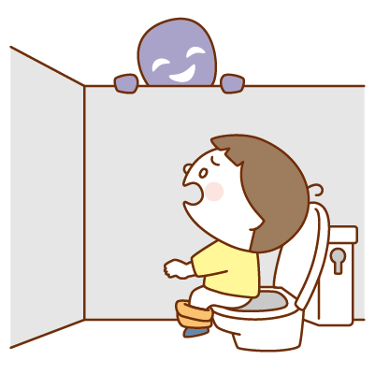
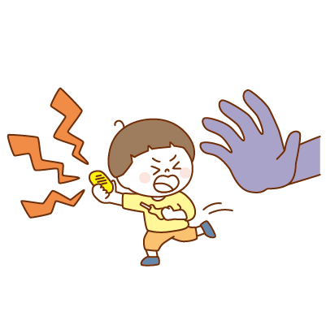
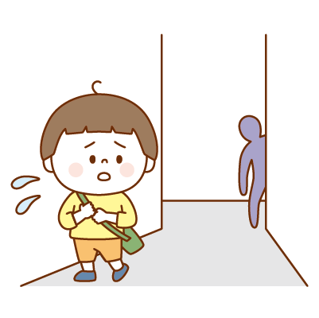

多摩市立多摩第一小学校

年 組 名前
名前は書きたくなければ書かなくてもだいじょうぶです。
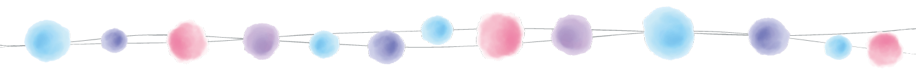
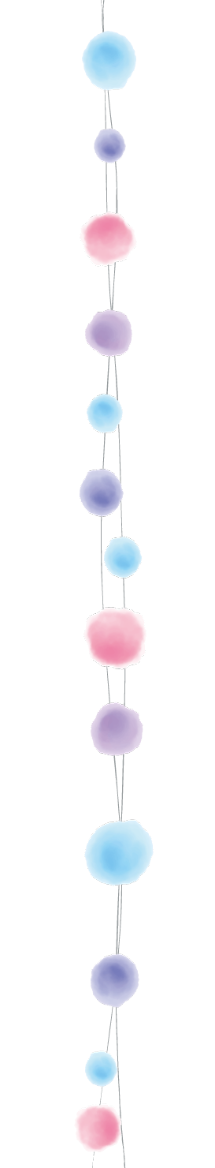
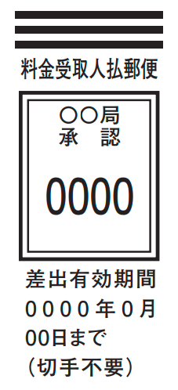
新宿局承認
差出有効期間 ２０２４年３月 ３１日まで
１５８
電話相談受付時間
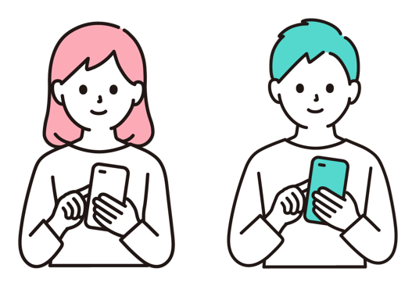月、火、木曜日：午後３時から６時まで
土曜日：午前９時から正午まで
※各曜日で男性・女性どちらかの弁護士が対応します。
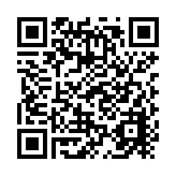※当番弁護士は下記のホームページで御確認できます。
「東京都教育委員会」 「児童・生徒性暴力防止」で検索するか
右のQRコードで検索してください。
メールアドレス
 k.tsuho-soudan@section.metro.tokyo.jp
相談シートはインターネットでも回答できます。
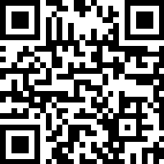
右のQRコードで検索してください。
学校生活の中でおかしいな、モヤモヤするな、イヤだなと思うことがあったら、「なやみごとそうだんいん」の先生や、いろいろな人にお話しできます。もし知っている人に話したくないときは、こちらのそうだん先に話すことができます。
※電話やメール以外の方法でそうだんしたければ、この手紙を使ってそうだんすることもできます。

１６３－８００１
東京都新宿区西新宿２－８－１

児童・生徒を教職員等による性暴力から守る
ための第三者相談窓口 行
４３４
児童・生徒を教職員等による性暴力から守るための
第三者相談窓口

